Nom : Prénom : 5ème
Evaluation octobre 2023  1) Citer 3 états de la matière  2) Quelle est la bonne représentation pour un liquide au repos ?    3) Voici des récipients contenant des substances à l’état solide, liquide ou gaz.  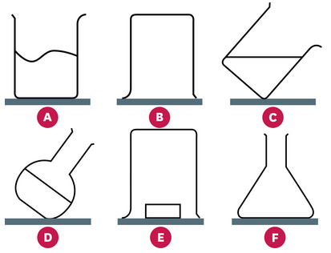  Indique l’état représenté dans chaque cas en justifiant la réponse. | T24  T11  EM1  EM1  EM1  T4
 | /6

